103年新竹縣環境教育終身學習護照
抽獎活動辦法
一、計畫目的
鼓勵全民充分運用學習資源，養成終身學習之習慣，並促使國人重視環境進而採取行動，且希望透過鼓勵方式，促使機關（構）、民眾、企業、環境教育設施場所及環境教育機構等積極辦理環境教育相關課程及活動，且讓民眾踴躍進行環境教育終身學習。
二、主（協）辦單位
指導單位：行政院環境保護署
主辦單位：新竹縣政府環境保護局
承辦單位：亞太環境科技股份有限公司
三、實施對象
- 居住地登錄為新竹縣之民眾。
- 任職於本縣所屬公家機關及單位、公營事業機構、高中以下學校或政府補助超過百分之五十財團法人之個人。
四、活動期程
即日起至103年10月31日24時止。
五、獎勵辦法
- 至行政院環境保護署「環境教育終身學習網」(http://elearn.epa.gov.tw)註冊個人終身學習電子護照成功，並點選同意參與抽獎活動且已完成1小時環境教育。
- 由本局於活動結束後公開抽出31名得獎者。
六、總獎勵金額
新臺幣8萬8千元（獎項如下表）。
「有效護照獎」獎品項目
獎項 | 市價  (台幣：元) | 數量 | 圖示(僅供參考)
iPad mini | 13000 | 3
SONY SW2 NFC 藍牙手錶 | 6000 | 3 | 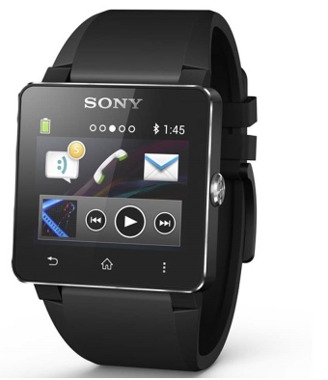
捷安特腳踏車 | 5000 | 3 | 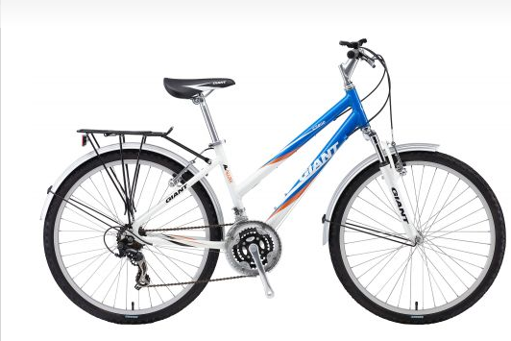
悠遊卡 | 1000 | 10
悠遊卡 | 500 | 12
七、獎勵通知
活動截止後，本局將於103年11月份辦理抽獎，獲獎者將以電話或電子郵件通知，並同步公佈得獎者名單於本局網站及FB粉絲專頁。
請得獎者在收到通知後，與本局確認基本資料與環境教育終身學習系統帳號註冊資料無誤後，於103年11月21日前回覆本局(環境資源發展科)所需基本資料並確認領獎方式，如於指定時間內仍無回應者，或因文件資料不足造成無法領獎者，則取消該次得獎資格。
六、注意事項
- 本局保留對本活動規則、獎項、時間及得獎公布等內容之修改權利，修改後將統一公布於本局網站，恕不另行通知。
- 依中華民國所得稅法規定，凡贈品購買金額超過新臺幣20,000元者，中獎者需負擔全額10%之所得稅，贈獎金額1,000元以上依法需製發扣繳憑單。
- 洽詢專線：
亞太環境科技股份有限公司
羅小姐 03-5519345轉5110
莊先生 03-5519345轉5111

新竹縣政府環境保護局
李小姐 03-5519345轉5106

